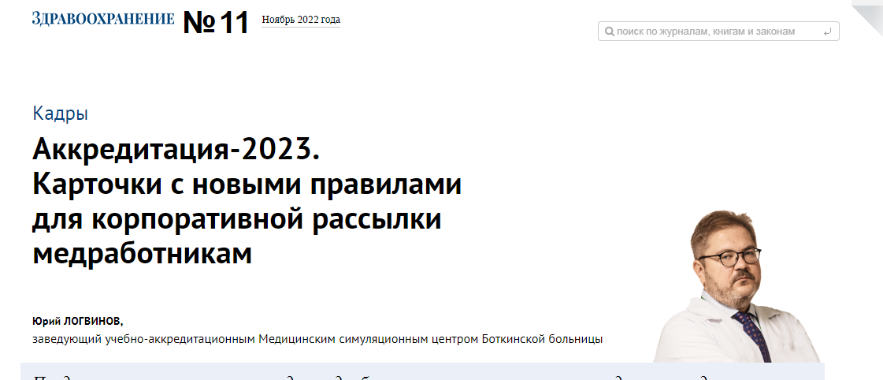

1. Как пройти аккредитацию
Наберите 144 часа образовательной активности. Набрать часы можно двумя способами. Первый — через привычные программы повышения квалификации (ПК). Второй — набрать минимум 74 часа программ ПК, а остальные — через образовательные активности на портале НМО.
Подготовьте документы. Вам потребуется заявление о допуске к аккредитации, отчет о профдеятельности за последние 5 лет и портфолио. Шаблоны и образцы документов скачайте на сайте ФАЦ, короткая ссылка clck.ru/32JxWx. Отчет о профдеятельности подпишите у руководителя клиники или приложите к документам мотивированный отказ.
Приложите копии. К заявлению, отчету и портфолио нужны копии следующих документов: об освоении программ повышения квалификации, диплома о высшем или среднем образовании с приложениями, сертификата специалиста или свидетельства об аккредитации, паспорта, трудовой книжки, СНИЛС. Приложите справку о смене фамилии, имени и отчества, если меняли их.
На сайте ФАЦ обновят шаблоны и образцы заявления, отчета о профдеятельности и портфолио. Например, в портфолио добавят реквизиты для специалистов с немедицинским образованием. В графе «Специальность, по которой проводится аккредитация» работники с немедицинским образованием смогут указать должность. Количество часов для аккредитации останется прежним.

2. Как подать документы
Подайте документы в аккредитационный центр. Есть три способа подать документы — лично, почтовым отправлением или через ФРМР в электронной форме.
Документы будете подавать только через личный кабинет ФРМР. Личную подачу документов отменят. Исключение — аккредитуемые, о которых нет сведений в ФРМР. Им разрешат прислать документы в ФАЦ почтовым отправлением.
Когда подаете документы лично в ФАЦ, вам выдают расписку. Если почтовым отправлением или в электронной форме, ФАЦ направляет уведомление по электронной почте или номеру телефона из заявления о допуске к аккредитации.
Уведомление о приеме документов будете получать через ФРМР. Если подали документы почтовым отправлением, уведомление получите на адрес электронной почты из заявления.

3. Как заполнить заявление на аккредитацию
Шаблон и образец заполнения берите на сайте ФАЦ, короткая ссылка clck.ru/32JxWx. Обратите внимание на ошибки, из-за которых чаще всего не принимают заявление.
Заполнили не по утвержденной форме, а произвольно.
В шапке заявления и в тексте указали фамилию и инициалы вместо полного указания Ф. И. О.
Не подписали заявление.
Указали специальность, которая не соответствует наименованию из сертификата специалиста.
Заполнили не все реквизиты, пропустили адрес электронной почты, телефон.
Написали не свою электронную почту, а общую корпоративную или адрес отдела кадров.
Подали заявление за год до истечения срока действия сертификата или свидетельства. Лучше подавать за 2–3 месяца.
Сотрудник с немедицинским образованием, который работает на медицинской должности не менее 5 лет, сможет пройти периодическую аккредитацию. Для него появятся особые реквизиты в портфолио специалиста.

4. Как заполнить портфолио
Шаблон и образец заполнения берите на сайте ФАЦ, короткая ссылка clck.ru/32JxWx.
Обратите внимание на типичные ошибки.
Включили непрофильные образовательные активности. Например, для аккредитации по специальности «Сестринское дело» — сведения о повышении квалификации по специальности «Медицинский массаж».
Образование и квалификация не соответствуют должности и трудовым функциям. Например, медсестра с образованием по специальности «Медицинская оптика» работает на должности «продавец-консультант». Эта должность не соответствует номенклатуре должностей медработников. Подходящая должность — «Медицинский оптик-оптометрист».
Образовательной организации, в которой проходили ПК, нет в списках Федерального реестра сведений о документах об образовании (ФРДО). Реестр формирует и ведет Рособрнадзор.
Не прилагают документ об изменении фамилии. Если сертификат или документ об образовании у вас на одну фамилию, а на момент аккредитации она другая, обязательно подтвердить документально перемену ваших данных.
Специалисты будут формировать портфолио с использованием ФРМР. В бумажном виде делать документ допустимо, только если специалиста нет в регистре.

5. Как заполнить отчет о профдеятельности
Составьте отчет о профессиональной деятельности, в нем опишите результат работы в соответствии с трудовой функцией за отчетный период. Согласуйте отчет у руководителя или заместителя. Он должен подписать и заверить документ печатью организации. Если работодатель отказался согласовать отчет, попросите составить мотивированный отказ.
Отчет о профдеятельности не понадобится для периодической аккредитации специалистов, которые получили квалификационную категорию в текущем или прошлом году.
Если временно нигде не работаете, включайте в портфолио несогласованный отчет о профессиональной деятельности по последнему месту работы.
Если вы в отпуске по уходу за ребенком, согласуйте отчет у руководителя или заместителя организации — работодателя либо попросите оформить мотивированный отказ.

6. Как руководители составляют отчет о профдеятельности
Руководитель медицинской или фармацевтической организации включает в портфолио несогласованный отчет о профдеятельности по последнему месту работы.
Руководитель медицинской или фармацевтической организации, которая подведомственна федеральному органу государственной власти, будет согласовывать отчет у учредителя или его заместителя.
Руководитель частной медицинской или фармацевтической компании либо организации, которая подведомственна органу госвласти субъекта, согласует отчет у руководителя органа исполнительной власти субъекта в сфере охраны здоровья. Документ заверяют печатью, если отправляют по почте.
По желанию аккредитуемого в портфолио можно включить несогласованный отчет о профессиональной деятельности по последнему месту работы без приложения мотивированного отказа в его согласовании.

7. Как пройти аккредитацию сотруднику с иностранным образованием
Проверьте, считают ли ваш иностранный диплом равнозначным российскому по двусторонним соглашениям. Следуйте алгоритму.
Проверьте свой диплом на сайте Главэкспертцентра nic.gov.ru/ru/help/analyze.
Подготовьте документы для специального экзамена, если ваше образование неравнозначно российскому. Передайте документы в Росздравнадзор лично, по почте или через личный кабинет на сайте ведомства.
Для допуска к меддеятельности будете проходить первичную специализированную аккредитацию. Дополнительно понадобится сертификат о том, что образование соответствует квалификационным требованиям к медицинским и фармацевтическим работникам.
Сможете пройти первичную и первичную специализированную аккредитацию за границей: в российских образовательных организациях, дипломатических представительствах и представительствах федеральных органов или организациях, которые обучают по международным договорам.
- Как пройти аккредитацию
- Как подать документы
- Как заполнить заявление на аккредитацию
- Как заполнить портфолио
- Как заполнить отчет о профдеятельности
- Как руководители составляют отчет о профдеятельности
- Как пройти аккредитацию сотруднику с иностранным образованием

PDF-файл для рассылки со всеми правилами аккредитации
Кликайте на 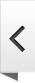  сбоку, чтобы листать карточки

Скачать в PDF
+
Полный алгоритм подачи документов через ФРМР — в статье «Как подать документы на аккредитацию через ФРМР».

